红颜会会籍权益
即刻加入
中国善英女性社交圈层

十五芳华 恪守初心
红颜会创立于 2009 年，以追求向善的女性企业家及高管为核心，特邀各界红颜翘楚共同组成，是全球领先的精英女性成长与社交平台，较具规模和影响力的卓越女性领袖圈层，新女性优质生活方式倡导者。

信任链接
价值共生

闺蜜遍天下
拥有 8000 多名精英女企业家核心会员
全国 18 家城市分会，会员遍布 25 省份 57 个城市
300 多位海内外行业专家，学者及意见领袖活跃在平台

.行业资源分布
会员企业覆盖 29 个大类行业,145 个细分类别
千万级企业 6568 家,亿级企业 1105 家,百亿企业 105 家
上市公司 /新三板挂牌企业 197 家
平台会员企业合作涉及金额超过 20 亿元

闺蜜互信机制
通过信用评估体系
信任式推荐机制
完成会员间稳固、有效、持久的信任链缔结，共脉富矿

1个终身受益的精英圈层
成功密码: 遇见对的人，找到对的组织
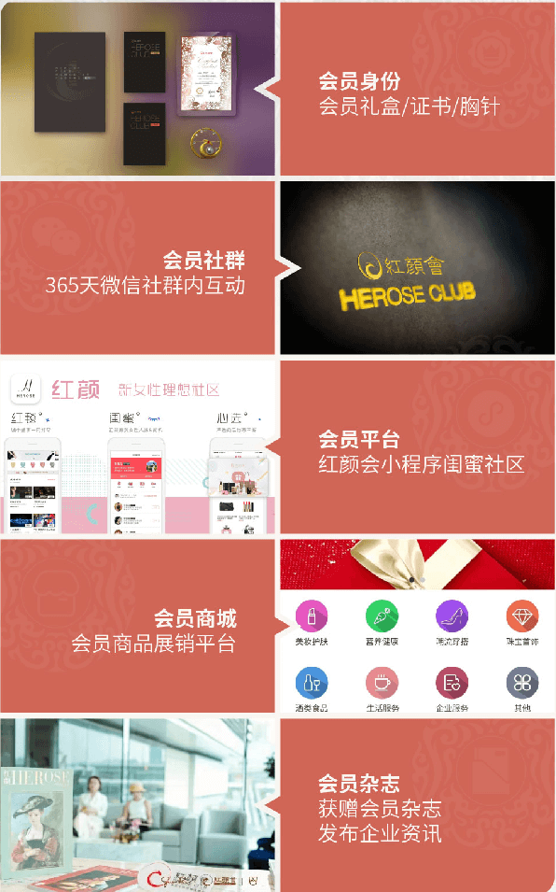

2场星光璀璨的巅峰盛事
共同见证女性力量的荣耀崛起-
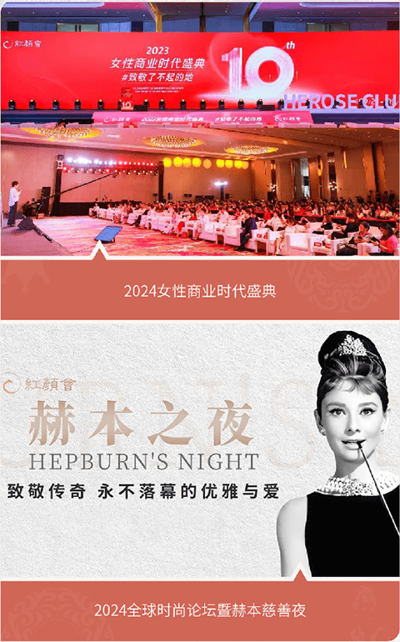

3堂蝶变焕新的必修大课
--生活和生意--
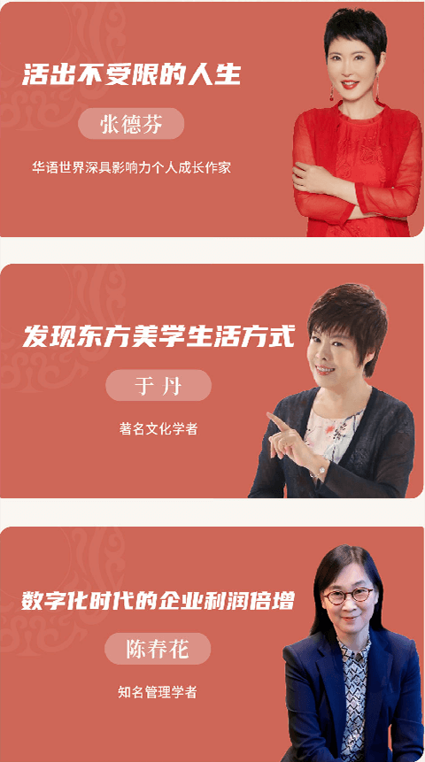

4期红颜市集一会员商品商机链接会
今天不聊别的，来了就谈生意

红颜市集
新春市集|女神节市集1618市集|双11市集
为帮助全国会员企业在平台上做业务曝光，促进红颜会会员之间的商业交流和资源整合，达到深度供需匹配的精准和便捷，红颜会全年将举办4期红颜市集-线上对接会，助力链接和推动企业间抱团取暖，合作共赢。

5期柔商颜习社课程
向善的生长，柔软的担当

商颜习社
心力·觉知力·平衡力·影响力·领导力
心力
突破内在局限
澎湃心流动力

觉知力
觉察自我潜能
知行合一践行

平衡力
正念情绪管理
掌握平衡之道

影响力
强塑创始人IP
建立个人品牌

领导力
高效决策思维
升华领导力场

